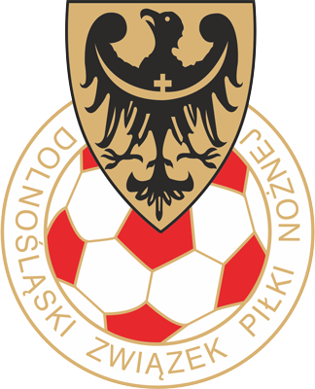
Komunikat dotyczący sposobu postępowania podczas zawodów
prowadzonych przez Dolnośląski Związek Piłki Nożnej

Zaleca się żeby:

- Odprawa sędziów z kierownikami odbywała się poza zamkniętą przestrzenią (jeżeli pozwalają na to warunki atmosferyczne) w maseczkach ochronnych, zachowując odpowiedni dystans społeczny,
- Wychodzenie zespołów i sędziów na rozgrzewkę, rozpoczęcie i drugą połowę meczu następowało odrębnie (sędziowie kontrolują kolejność wychodzenia)
- Kontrola sprzętu przez sędziego asystenta odbywała się przy wyjściu z szatni (poza obszarem zbiórki)
- Przed rozpoczęciem spotkania drużyny ustawiły się bezpośrednio na swojej połowie (bez ceremonii otwarcia, uścisku dłoni, przekazywania proporców itd.)
- W trakcie zawodów w strefie technicznej (pole gry i jego bezpośrednie otoczenie, ławki zawodników rezerwowych, szatnie i budynek klubowy) przebywały jedynie osoby niezbędne dla prawidłowej organizacji zawodów, w tym zawodnicy, sztaby trenerskie, sędziowie, niezbędni przedstawiciele klubów piłkarskich oraz przedstawiciele podmiotów organizujących rozgrywki.
- Obserwatorzy po meczu przeprowadzali omówienie zawodów poza zamkniętą przestrzenią (jeżeli pozwalają na to warunki atmosferyczne) w maseczkach ochronnych, zachowując odpowiedni dystans społeczny. W przypadku braku możliwości szybkiego zweryfikowania nagrania wideo ze sporną sytuacją należy kontaktować się z sędzią telefonicznie.

